

دانشگاه صنعتي امیرکبیر  
(پلی­تکنیک تهران)

دانشكده برق

گزارشکار آزمایشگاه مدار منطقی

نگارش

پارسا محمّدی 9923121

استاد درس

مهندس مهرابادی

فروردین 1402

1. جمع کننده/تفریق کننده BCD

برای ساخت یک جمع کننده و یا تفریق کننده BCD از معماری زیر استفاده می‌کنیم.

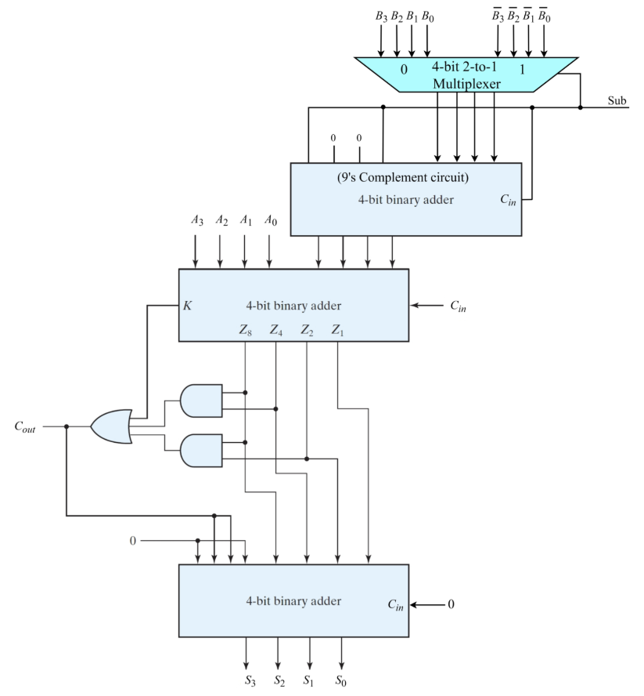

در این معماری از یک مالتیپلکسر استفاده شده است که با استفاده از بیت sub جمع شدن و یا تفریق شدن مشخص شود. در کد اصلی این مالتپکسر ساخته نشده است و از چند گیت xor استفاده شده است که یک سر همه این گیت ها به بیت sub وصل است که همان کارایی مالتیپلکسر را دارد.

در این معماری اگه ورودی sub صفر باشد همان دو عدد باهم جمع می‌شوند. ولی زمانی که ورودی sub یک باشد آنگاه 9’s complement عدد B حساب می‌شود و با عدد A جمع می شود.

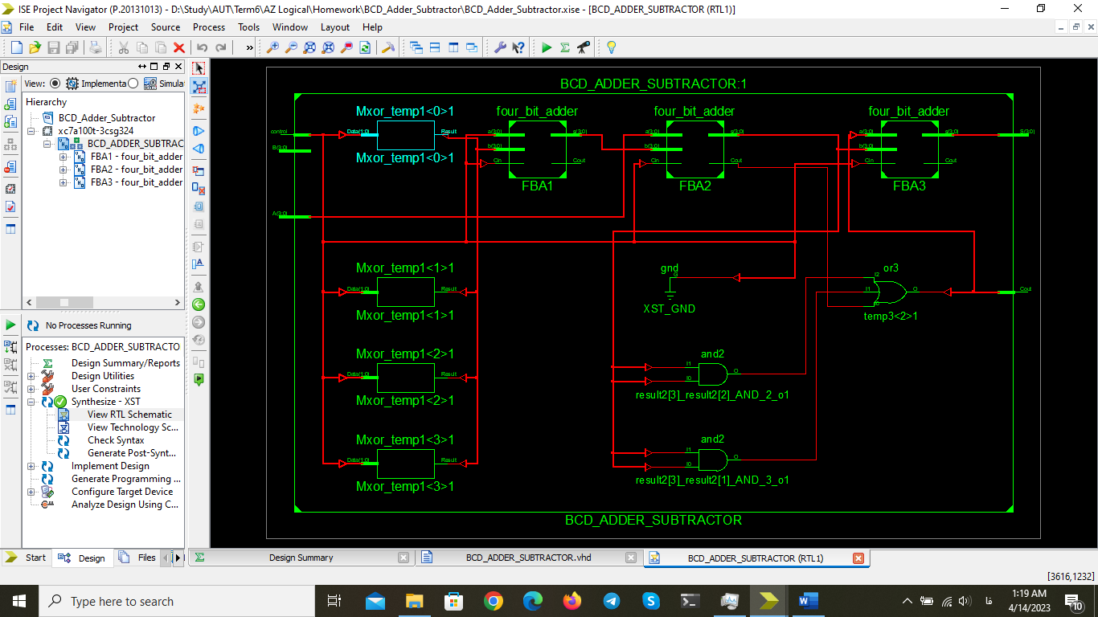شماتیک قطعه پیاده سازی شده به صورت زیر می‌باشد.

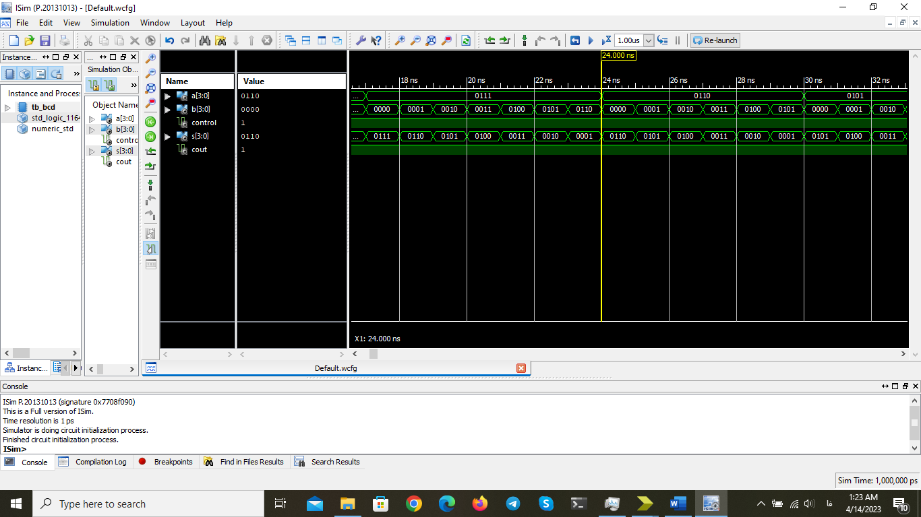تست بنچ این قطعه به صورت زیر می‌باشد. برای این تست بنچ یک حلقه تعریف شده است که تمام حالات ممکن را آزمایش می‌کند و نتیجه را گزارش می‌کند. همین طور که مشاهد می‌شود همه پاسخ ها درست اند.

اعداد تست بنچ به ده دهی تبدیل شده اند تا تحلیل آنها راحت تر شود.

1. دیکدر BCDto7

برای پیاده سازی این قطعه از معماری شکل زیر استفاده شده است.

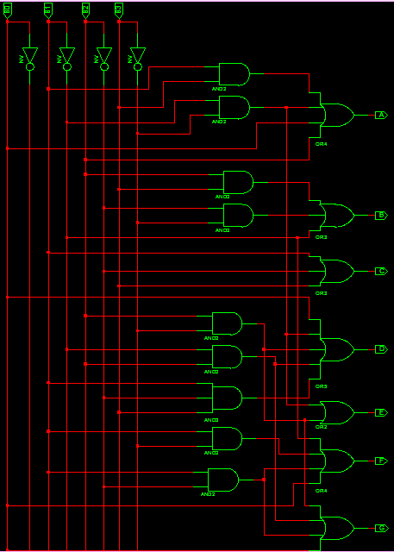

بعد از پیاده سازی شماتیک قطعه به صورت زیر می‌باشد.

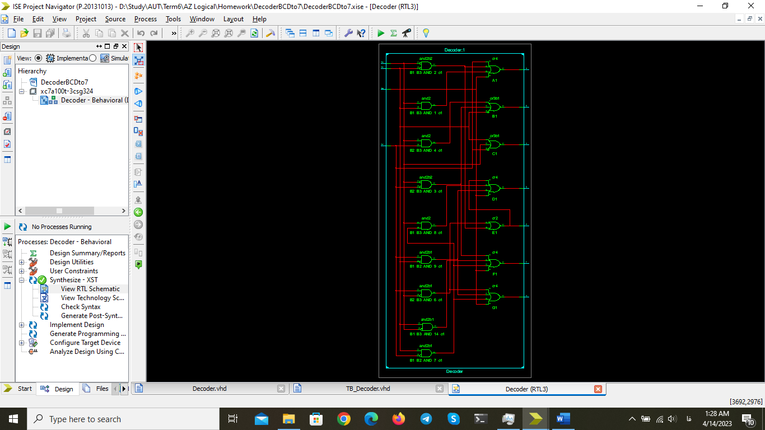

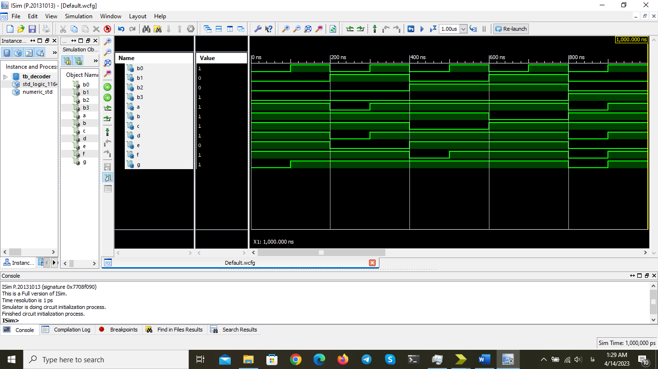و خروجی تست بنچ به صورت زیر می‌باشد.

کد های هر بخش در فایل های ارسال شده وجود دارد.